2017年小升初复习专题-求阴影部分面积（含答案）

目标：巩固小学几何图形计算公式，并通过专题复习，加强学生对于图形面积计算的灵活运用。
1、几何图形计算公式：
- 正方形： 周长＝边长×4 C=4a 面积=边长×边长 S=a×a
- 正方体：表面积=棱长×棱长×6 S表=a×a×6 体积=棱长×棱长×棱长 V=a×a×a
- 长方形：周长=(长+宽)×2 C=2(a+b) 面积=长×宽 S=ab
- 长方体：表面积=(长×宽+长×高+宽×高)×2 S=2(ab+ah+bh) 体积=长×宽×高 V=abh
- 三角形：面积=底×高÷2 s=ah÷2
- 平行四边形：面积=底×高 s=ah
- 梯形：面积=(上底+下底)×高÷2 s=(a+b)×h÷2
- 圆形： 周长=直径×Π=2×Π×半径 C=Πd=2Πr 面积=半径×半径×Π
- 圆柱体：侧面积=底面周长×高 表面积=侧面积+底面积×2 体积=底面积×高
- 圆锥体：体积=底面积×高÷3
2、面积求解大致分为以下几类：
  - 从整体图形中减去局部；
  - 割补法，将不规则图形通过割补，转化成规则图形。
重难点：观察图形的特点，根据图形特点选择合适的方法求解图形的面积。能灵活运用所学过的基本的平面图形的面积求阴影部分的面积。
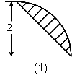  例1.求阴影部分的面积。  (单位:厘米) | 例2.正方形面积是7平方厘米，求阴影部分的面积。  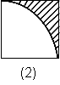  (单位:厘米)
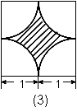  例3.求图中阴影部分的面积。(单位:厘米) | 例4.求阴影部分的面积。(单位:厘米)  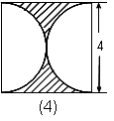
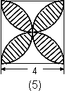  例5.求阴影部分的面积。(单位:厘米) | 例6.如图：已知小圆半径为2厘米，大圆半径是小圆的3倍，问：空白部分甲比乙的面积多多少厘米？  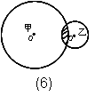
例7.求阴影部分的面积。(单位:厘米)  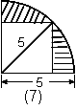 | 例8.求阴影部分的面积。(单位:厘米)  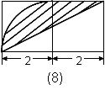
例9.求阴影部分的面积。(单位:厘米)  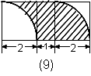 | 例10.求阴影部分的面积。(单位:厘米)  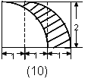
例11.求阴影部分的面积。(单位:厘米)  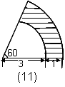 | 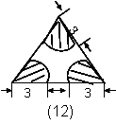  例12.求阴影部分的面积。(单位:厘米)
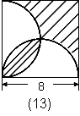  例13.求阴影部分的面积。(单位:厘米) | 例14.求阴影部分的面积。(单位:厘米)  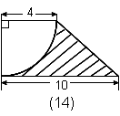
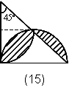  例15.已知直角三角形面积是12平方厘米，求阴影部分的面积。 | 例16.求阴影部分的面积。(单位:厘米)  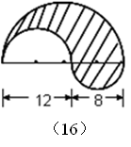
例17.图中圆的半径为5厘米,求阴影部分的面积。(单位:厘米)  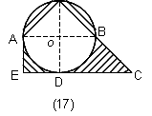 | 例18.如图，在边长为6厘米的等边三角形中挖去三个同样的扇形,求阴影部分的周长。  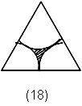
例19.正方形边长为2厘米，求阴影部分的面积。  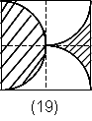 | 例20.如图，正方形ABCD的面积是36平方厘米，求阴影部分的面积。  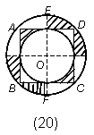
例21.图中四个圆的半径都是1厘米，求阴影部分的面积。  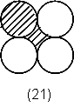 | 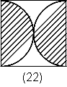  例22. 如图，正方形边长为8厘米，求阴影部分的面积。
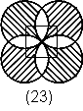  例23.图中的4个圆的圆心是正方形的4个顶点，，它们的公共点是该正方形的中心，如果每个圆的半径都是1厘米，那么阴影部分的面积是多少？ | 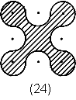  例24.如图，有8个半径为1厘米的小圆，用他们的圆周的一部分连成一个花瓣图形，图中的黑点是这些圆的圆心。如果圆周π率取3.1416，那么花瓣图形的的面积是多少平方厘米？
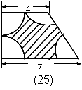  例25.如图，四个扇形的半径相等，求阴影部分的面积。(单位:厘米) | 例26.如图，等腰直角三角形ABC和四分之一圆DEB，AB=5厘米，BE=2厘米，求图中阴影部分的面积。  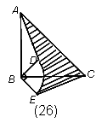
例27.如图，正方形ABCD的对角线AC=2厘米，扇形ACB是以AC为直径的半圆，扇形DAC是以D为圆心，AD为半径的圆的一部分，求阴影部分的面积。  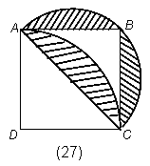 | 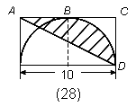  例28.求阴影部分的面积。(单位:厘米)
例29.图中直角三角形ABC的直角三角形的直角边AB=4厘米，BC=6厘米，扇形BCD所在圆是以B为圆心，半径为BC的圆，∠CBD=，问：阴影部分甲比乙面积小多少？  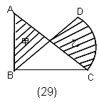 | 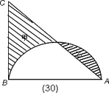  例30.如图，三角形ABC是直角三角形，阴影部分甲比阴影部分乙面积大28平方厘米，AB=40厘米。求BC的长度。
例31.如图是一个正方形和半圆所组成的图形，其中P为半圆周的中点，Q为正方形一边上的中点，求阴影部分的面积。  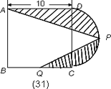 | 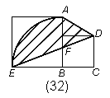  例32.如图，大正方形的边长为6厘米，小正方形的边长为4厘米。求阴影部分的面积。
例33.求阴影部分的面积。(单位:厘米)  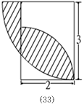 | 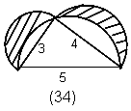  例34.求阴影部分的面积。(单位:厘米)
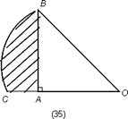
例35.如图，三角形OAB是等腰三角形，OBC是扇形，OB=5厘米，求阴影部分的面积。

举一反三★巩固练习
【专1 】下图中，大小正方形的边长分别是9厘米和5厘米，求阴影部分的面积。
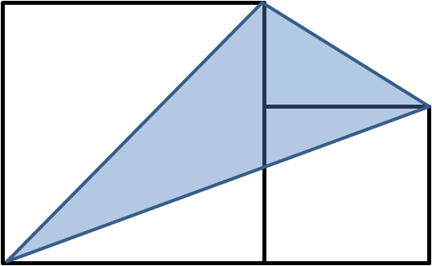

【专1-1】.右图中，大小正方形的边长分别是12厘米和10厘米。求阴影部分面积。
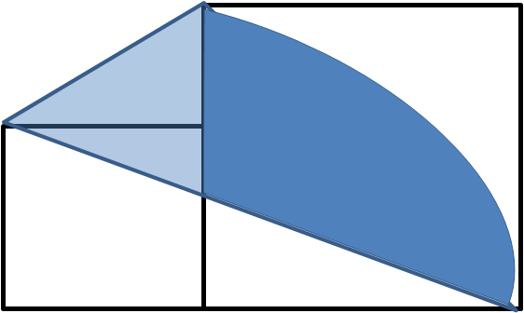

【专1-2】. 求右图中阴影部分图形的面积及周长。
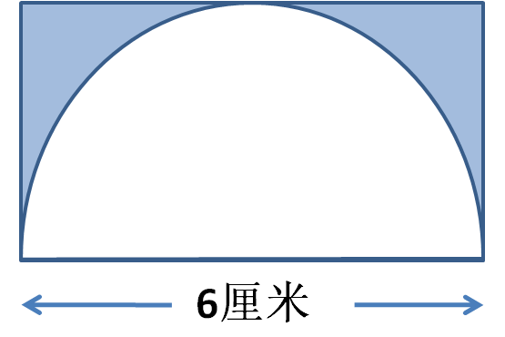

【专2】已知右图阴影部分三角形的面积是5平方米，求圆的面积。
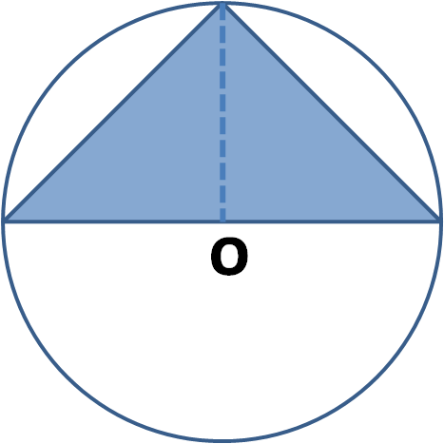

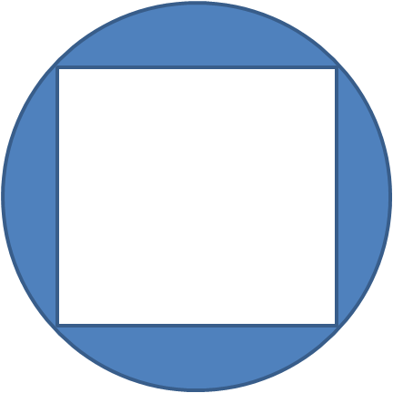
【专2-1】已知右图中，圆的直径是2厘米，求阴影部分的面积。

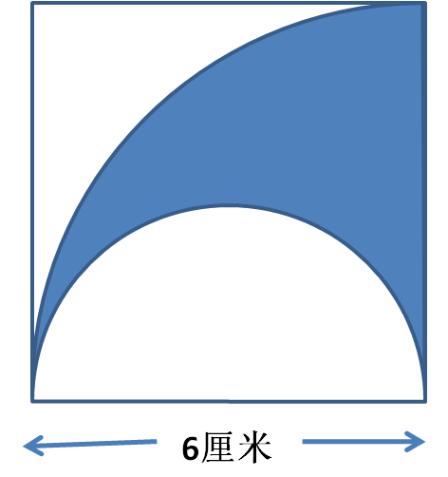

【专2-2】求右图中阴影部分图形的面积及周长。

【专2-3】 求下图中阴影部分的面积。（单位：厘米）
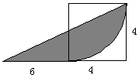
【专3】求下图中阴影部分的面积。
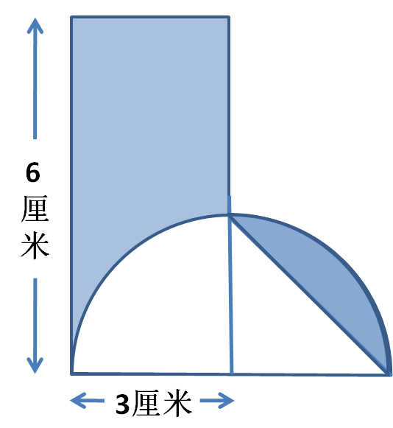

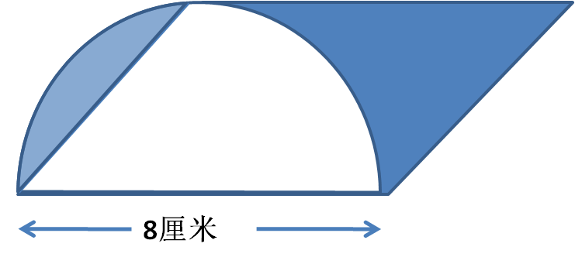
【专3-1】求右图中阴影部分的面积。

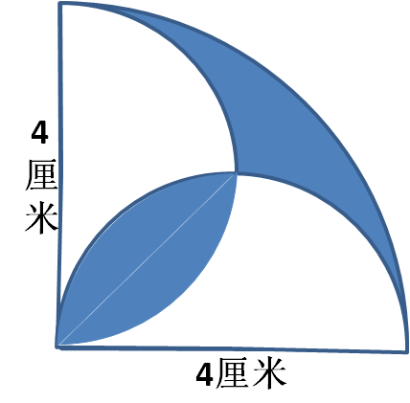
【专3-2】求右图中阴影部分的面积。

【专3-3】求下图中阴影部分的面积。
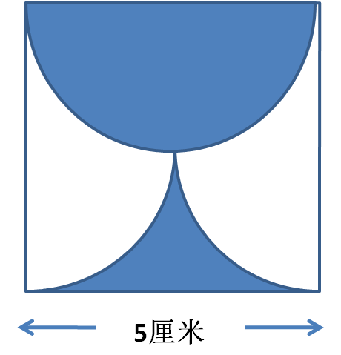

完整答案
例1解：这是最基本的方法： 圆面积减去等腰直角三角形的面积，  ×-2×1=1.14（平方厘米） | 例2解：这也是一种最基本的方法用正方形的面积减去 圆的面积。  设圆的半径为 r，因为正方形的面积为7平方厘米，所以 =7，  所以阴影部分的面积为：7-=7-×7=1.505平方厘米
例3解：最基本的方法之一。用四个 圆组成一个圆，用正方形的面积减去圆的面积，  所以阴影部分的面积：2×2-π＝0.86平方厘米。 | 例4解：同上，正方形面积减去圆面积，  16-π()=16-4π  =3.44平方厘米
例5解：这是一个用最常用的方法解最常见的题，为方便起见，  我们把阴影部分的每一个小部分称为“叶形”，是用两个圆减去一个正方形，  π()×2-16=8π-16=9.12平方厘米  另外：此题还可以看成是1题中阴影部分的8倍。 | 例6解：两个空白部分面积之差就是两圆面积之差（全加上阴影部分）  π-π()=100.48平方厘米  （注：这和两个圆是否相交、交的情况如何无关）
例7解：正方形面积可用(对角线长×对角线长÷2，求)  正方形面积为：5×5÷2=12.5  所以阴影面积为：π÷4-12.5=7.125平方厘米  (注:以上几个题都可以直接用图形的差来求,无需割、补、增、减变形) | 例8解：右面正方形上部阴影部分的面积，等于左面正方形下部空白部分面积，割补以后为圆，  所以阴影部分面积为：π()=3.14平方厘米
例9解：把右面的正方形平移至左边的正方形部分，则阴影部分合成一个长方形，  所以阴影部分面积为：2×3=6平方厘米 | 例10解：同上，平移左右两部分至中间部分，则合成一个长方形，  所以阴影部分面积为2×1=2平方厘米  (注: 8、9、10三题是简单割、补或平移)
例11解：这种图形称为环形，可以用两个同心圆的面积差或差的一部分来求。  （π -π）×=×3.14=3.66平方厘米 | 例12. 解：三个部分拼成一个半圆面积．  π()÷２＝14.13平方厘米
例13解: 连对角线后将"叶形"剪开移到右上面的空白部分,凑成正方形的一半.  所以阴影部分面积为：8×8÷2=32平方厘米 | 例14解：梯形面积减去圆面积，  (4+10)×4-π=28-4π=15.44平方厘米 .
例15. 分析: 此题比上面的题有一定难度,这是"叶形"的一个半.  解: 设三角形的直角边长为r，则=12，=6  圆面积为：π÷2=3π。圆内三角形的面积为12÷2=6，  阴影部分面积为：(3π-6)×=5.13平方厘米 | 例16解：［π＋π－π］  =π(116-36)=40π=125.6平方厘米
例17解：上面的阴影部分以AB为轴翻转后，整个阴影部分成为梯形减去直角三角形，或两个小直角三角形AED、BCD面积和。  所以阴影部分面积为：5×5÷2+5×10÷2=37.5平方厘米 | 例18解：阴影部分的周长为三个扇形弧，拼在一起为一个半圆弧，  所以圆弧周长为：2×3.14×3÷2=9.42厘米
例19解：右半部分上面部分逆时针，下面部分顺时针旋转到左半部分，组成一个矩形。  所以面积为：1×2=2平方厘米 | 例20解：设小圆半径为r，4=36, r=3，大圆半径为R，=2=18,  将阴影部分通过转动移在一起构成半个圆环,  所以面积为:π(-)÷2=4.5π=14.13平方厘米
例21. 解：把中间部分分成四等分，分别放在上面圆的四个角上，补成一个正方形，边长为2厘米，  所以面积为：2×2=4平方厘米 | 例22解法一: 将左边上面一块移至右边上面,补上空白,则左边为一三角形,右边一个半圆.  阴影部分为一个三角形和一个半圆面积之和. π()÷2+4×4=8π+16=41.12平方厘米  解法二: 补上两个空白为一个完整的圆.  所以阴影部分面积为一个圆减去一个叶形,叶形面积为:π()÷2-4×4=8π-16  所以阴影部分的面积为:π()-8π+16=41.12平方厘米
例23解：面积为４个圆减去８个叶形，叶形面积为：π-1×1=π-1  所以阴影部分的面积为:4π-8(π-1)=8平方厘米 | 例24分析：连接角上四个小圆的圆心构成一个正方形，各个小圆被切去个圆，  这四个部分正好合成３个整圆，而正方形中的空白部分合成两个小圆．  解：阴影部分为大正方形面积与一个小圆面积之和．  为：4×4+π=19.1416平方厘米
例25分析：四个空白部分可以拼成一个以２为半径的圆．  所以阴影部分的面积为梯形面积减去圆的面积，  4×(4+7)÷2-π=22-4π=9.44平方厘米 | 例26解: 将三角形CEB以B为圆心，逆时针转动90度，到三角形ABD位置,阴影部分成为三角形ACB面积减去个小圆面积,  为: 5×5÷2-π÷4=12.25-3.14=9.36平方厘米
例27解: 因为2==4，所以=2  以AC为直径的圆面积减去三角形ABC面积加上弓形AC面积，  π-2×2÷4+[π÷4-2]  =π-1+(π-1)  =π-2=1.14平方厘米 | 例28解法一：设AC中点为B,阴影面积为三角形ABD面积加弓形BD的面积,  三角形ABD的面积为:5×5÷2=12.5  弓形面积为:[π÷2-5×5]÷2=7.125  所以阴影面积为:12.5+7.125=19.625平方厘米  解法二：右上面空白部分为小正方形面积减去小圆面积，其值为：5×5-π=25-π  阴影面积为三角形ADC减去空白部分面积，为：10×5÷2-（25-π）=π=19.625平方厘米
例29. 解: 甲、乙两个部分同补上空白部分的三角形后合成一个扇形BCD，一个成为三角形ABC，  此两部分差即为：π×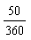－×4×6＝5π-12=3.7平方厘米 | 例30. 解：两部分同补上空白部分后为直角三角形ABC，一个为半圆，设BC长为X，则  40X÷2-π÷2=28  所以40X-400π=56 则X=32.8厘米
例31. 解：连PD、PC转换为两个三角形和两个弓形，  两三角形面积为：△APD面积+△QPC面积=（5×10+5×5）=37.5  两弓形PC、PD面积为：π-5×5  所以阴影部分的面积为：37.5+π-25=51.75平方厘米 | 例32解：三角形DCE的面积为:×4×10=20平方厘米  梯形ABCD的面积为:(4+6)×4=20平方厘米 从而知道它们面积相等,则三角形ADF面积等于三角形EBF面积，阴影部分可补成圆ABE的面积，其面积为：  π÷4=9π=28.26平方厘米
例33. 解:用大圆的面积减去长方形面积再加上一个以2为半径的圆ABE面积，为  (π+π)-6  =×13π-6  =4.205平方厘米 | 例34解：两个弓形面积为：π-3×4÷2=π-6  阴影部分为两个半圆面积减去两个弓形面积，结果为  π+π-（π-6）=π（4+-）+6=6平方厘米
例35解：将两个同样的图形拼在一起成为圆减等腰直角三角形
[π÷4-×5×5]÷2
=（π-）÷2=3.5625平方厘米

举一反三★巩固练习-answer
【专1】（5+9）×5÷2+9×9÷2－（5+9）×5÷2=40.5（平方厘米）
【专1-1】（10+12）×10÷2+3.14×12×12÷4－（10+12）×10÷2=113.04（平方厘米）
【专1-2】面积：6×（6÷2）－3.14×（6÷2）×（6÷2）÷2=3.87（平方厘米）
周长： 3.14×6÷2+6＋（6÷2）×2=21.42（厘米）
【专2】2r×r÷2=5 即r×r=5
圆的面积Error: Reference source not found=3.14×5=15.7（平方厘米）
【专2-1】3.14×（2÷2）×（2÷2）－2×2÷2=1.14（平方厘米）
【专2-2】面积：3.14×6×6÷4－3.14×（6÷2）×（6÷2）÷2=14.13 （平方厘米）
周长：2×3.14×6÷4+3.14×6÷2+6=24.84 （厘米）
【专2-3】（6+4）×4÷2－（4×4－3.14×4×4÷4）=16.56（平方厘米）
【专3】6×3－3×3÷2=13.5（平方厘米）
【专3-1】8×（8÷2）÷2=16（平方厘米）
【专3-2】3.14×4×4÷4－4×4÷2=4.56（平方厘米）
【专3-3】5×5÷2=12.5（平方厘米）

